Dýchací soustava
Úkoly:
- Zopakovat stavbu a funkci dýchací soustavy:

Kontrolní otázky:
Co jsou to nerespirační funkce dýchací soustavy?
Jak dělíme dýchací cesty?
Jaký je rozdíl mezi vnějším a vnitřním dýcháním?
Jaké jsou základní složky respirace?

Dohledejte jednotlivé údaje z grafu:

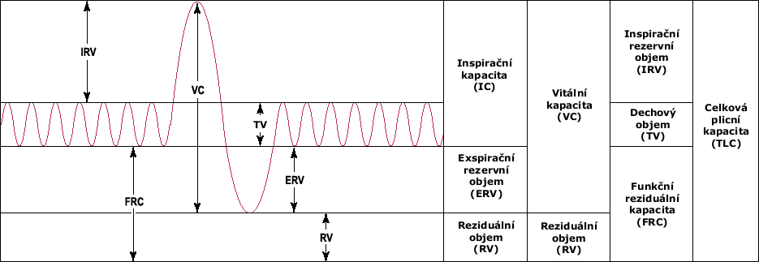

- Jaké jsou nejčastější respirační choroby v dětském věku?

- Jaké jsou anatomické a fyziologické odlišnosti dýchací soustavy v dětském věku?

- Dohledejte odpovědi na tyto otázky:
Co je to dušnost a jaké typy dušnosti známe?
Jaké je nejčastější funkční vyšetření plic?
Co je to vitální kapacita plic?
Vyjmenujte zobrazovací metody používané v pneumonologii:
Čím je způsoben stridor?
Popište brániční kýlu a její klinické projevy?
Jaký je výskyt asthma bronchiale v dětské populaci u nás?
Na jaké situace budete dávat pozor, pokud máte jako učitel ve třídě, dítě s astmatem?
Je v současnosti tuberkulóza problémem v ČR? Využijte jako zdroj Ústav zdravotnických informací a statistiky ČR.
Jak se dědí cystická fibróza?

